附件1 采购清单
序号 | 产品  名称 | 技术参数 | 单位 | 数量 | 单价  （元） | 合计金  额（元） | 图片
1 | 棉被 | ★一、产品符合 <GB 18401-2010 B 类> 、符合 <GB/T 22796-2009 一等品>相应的技术要求；  ★二、热传递性能：热阻（㎡·K/W）≥0.82、传热系数(W/㎡·K) ≤1.20、克罗值(clo) ≥5.34、保温率(%) ≥90  三、面料：★1、耐水色牢度（级）：变色≥4；沾色：醋纤≥3-4、棉≥4、锦纶≥3-4 、聚酯纤维≥4 、腈纶≥4、羊毛≥4  ★2、断裂强力（N）：经向≥630、纬向≥650；  ★3、检测报告中必须显示未检出甲醛含量（mg/kg）  ★4、纤维含量（%）：棉≥76.3、聚酯纤维≤23.7  ★5、机织物密度（根/10cm）：经向≥267、纬向≥239  ★6、单位面积质量（g/㎡）≥166  ★7、织物中拆下纱线线密度（tex）：经向≥30、纬向≥30  ★8、静电性能的评定（S）：静电压半衰期≤1.1、静电电压(V) ≤650  四、填充物：★1、灰分（%）≤1.1；  - ★纤维含量（%）：棉≥94.0、聚酯纤维≤6.0  五、所投产品须符合具有有效的检测报告，上述技术参数及要求应当在检测报告中予以佐证，否则视为无效响应。竞价文件中须提供投标产品由具有检验检测机构资质的机构出具的有效检验检测报告扫描件（检测报告上须体现“CMA”和 “CNAS”标志），并在合同签订之前须向采购人提供原件核对，否则采购人有权取消成交资格。 | 床 | 634 | 210 | 133140 | 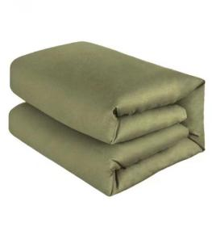
2 | 毛毯 | ★一、产品符合 <GB 18401-2010 B类> 、符合 <FZ/T 61006-2019 优等品>相应的技术要求；  ★二、面料：★1、耐水色牢度（级）：变色≥4；沾色：醋纤≥4、棉≥4、锦纶≥4、聚酯纤维≥4 、腈纶≥4、羊毛≥4；  ★2、耐汗渍色牢度（级）：变色：酸性≥4 、碱性≥4；沾色：醋纤：酸性≥4 、碱性≥4；棉：酸性≥4、碱性≥4；锦纶：酸性≥4、碱性≥4；聚酯纤维：酸性≥4、碱性≥4；腈纶：酸性≥4、碱性≥4；羊毛：酸性≥4、碱性≥4；  ★3、耐摩擦色牢度（级）：干摩擦≥4、湿摩擦≥4；  ★4、pH 值4.0～8.5；  ★5、甲醛含量（mg/kg）检测报告中必须显示未检出；  ★6、可分解致癌芳香胺染料（mg/kg）检测报告中必须显示未检出；  ★7、异味检测报告中必须显示无异味；  ★8、断裂强力（N）：直向≥800、横向≥360；  ★9、接缝强力（N）：接缝平行于直向≥277（FR）、接缝平行于横向≥477(STB)；  ★10、透气性（mm/s）≥628；  三、所投产品须符合具有有效的检测报告，上述技术参数及要求应当在检测报告中予以佐证，否则视为无效响应。竞价文件中须提供投标产品由具有检验检测机构资质的机构出具的有效检验检测报告扫描件（检测报告上须体现“CMA”和 “CNAS”标志），并在合同签订之前须向采购人提供原件核对，否则采购人有权取消成交资格。 | 床 | 130 | 155 | 20150 | 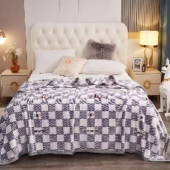
3 | 羽绒棉棉服 | ★一、产品符合 <GB 18401-2010 C 类> 、符合 <GB/T 2662-2017 合格品>相应的技术要求；  ★二、热传递性能：热阻（㎡·K/W）≥0.49、传热系数(W/㎡·K) ≤2.04、克罗值(clo) ≥3.17、保温率(%) ≥84.3  ★三、里料：pH 值4.0～9.0、甲醛含量（mg/kg）（检测报告中必须显示未检出）、纤维含量（%）：聚酯纤维≥100  四、面料：★1、耐水色牢度（级）：变色 ≥4、沾色 ：醋纤 ≥4、棉 ≥4；锦纶≥4、聚酯纤维≥4、腈纶≥4、羊毛≥4  ★2、耐汗渍色牢度（级）：变色：酸性≥4 、碱性≥4；沾色：醋纤：酸性≥4 、碱性≥4；棉：酸性≥4、碱性≥4；锦纶：酸性≥4、碱性≥4；聚酯纤维：酸性≥4、碱性≥4；腈纶：酸性≥4、碱性≥4；羊毛：酸性≥4、碱性≥4  ★3、耐摩擦色牢度（级）：干摩擦≥4、湿摩擦≥4  ★4、耐皂洗色牢度（级）：变色≥4；沾色：醋纤≥4、棉≥4、锦纶≥4、聚酯纤维≥4、腈纶≥4、羊毛≥4  ★5、pH 值4.0～9.0  ★6、甲醛含量（mg/kg）（检测报告中必须显示未检出）  ★7、可分解致癌芳香胺染料（mg/kg）（检测报告中必须显示未检出）  ★8、纤维含量（%）：锦纶≥100  ★9、断裂强力（N）：纬向≥300  ★10、机织物密度（根/10cm）：经向≥849、纬向≥700  ★11、单位面积质量（g/㎡）≥39  ★12、织物中拆下纱线线密度（tex）：经向≥2.2、纬向≥2.2  ★13、重金属含量（mg/kg）铅（检测报告中必须显示未检出）  ★五、填充物：纤维含量（%）：聚酯纤维≥100  六、所投产品须符合具有有效的检测报告，上述技术参数及要求应当在检测报告中予以佐证，否则视为无效响应。竞价文件中须提供投标产品由具有检验检测机构资质的机构出具的有效检验检测报告扫描件（检测报告上须体现“CMA”和 “CNAS”标志），并在合同签订之前须向采购人提供原件核对，否则采购人有权取消成交资格。 | 件 | 55 | 228 | 12540 | 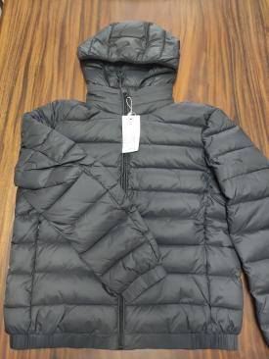
4 | 枕头 | ★一、产品符合 <GB 18401-2010 B 类> 、符合 <GB/T 22796-2021 一等品>相应的技术要求；  ★二、枕套水洗尺寸变化率（%）：经向-1.2～+0、纬向-1.2～+0；  三、枕套面料：★1、耐水色牢度（级）：变色 ≥4、沾色 ：醋纤 ≥4、棉 ≥4；锦纶≥4、聚酯纤维≥4、腈纶≥4、羊毛≥4；  ★2、耐汗渍色牢度（级）：变色：酸性≥4 、碱性≥4；沾色：醋纤：酸性≥4 、碱性≥4；棉：酸性≥4、碱性≥4；锦纶：酸性≥4、碱性≥4；聚酯纤维：酸性≥4、碱性≥4；腈纶：酸性≥4、碱性≥4；羊毛：酸性≥4、碱性≥4；  ★3、耐摩擦色牢度（级）：干摩擦≥4、湿摩擦≥3-4；  ★4、断裂强力（N）：经向≥830、纬向≥890；  ★5、起球性能（级）：测试2000转后≥3；  ★6、pH 值4.0～7.0；  ★7、甲醛含量（mg/kg）检测报告中必须显示未检出；  ★8、异味，检测报告中必须显示无异味；  ★9、纤维含量（%）：聚酯纤维≥64；  ★四、枕芯：填充物：纤维含量（%）：聚酯纤维≥100；  五、所投产品须符合具有有效的检测报告，上述技术参数及要求应当在检测报告中予以佐证，否则视为无效响应。竞价文件中须提供投标产品由具有检验检测机构资质的机构出具的有效检验检测报告扫描件（检测报告上须体现“CMA”和 “CNAS”标志），并在合同签订之前须向采购人提供原件核对，否则采购人有权取消成交资格。 | 个 | 314 | 45 | 14130 | 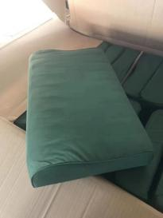
合计 |  |  |  | 1133 |  | 179960

